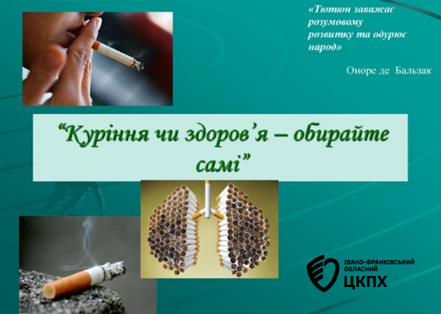
Деякі факти щодо куріння в Україні
- В Україні щоденно курить 45% дорослих чоловіків і 9% дорослих жінок;

- серед молоді курить 45% юнаків і 35% дівчат;

- 68% курців заявили, що зацікавлені у відмові від куріння, а серед тих, хто будь-коли курив щодня, 26% вже є колишніми курцями;

- 31% вважає, що куріння кальяну призводить до серйозних захворювань;

- Всього в країні нараховується близько 9 мільйонів активних курців, що складають третину всього працездатного населення країни;

- Україна займає 17 місце в списку країн-лідерів за кількістю курців; Щорічно до числа курців долучаються не менш 100 000 українців;

- Кожен четвертий підліток в Україні викурює першу сигарету у віці 10 років;

- Україна є другою країною у світі (після Чилі), де у віці 13-15 років курять більш 30 % юнаків і дівчат;

- Україна займає ІІ місце за кількістю викурених цигарок на одного громадянина;

- На кожного українця припадає понад 2500 сигарет — майже 7 щоденно;

- Розрахунки Всесвітнього банку свідчать про те, що економічні збитки України від тютюну складають близько 2 мільярдів доларів щорічно;

- За офіційною статистикою в Україні щороку від хвороб пов'язаних з курінням помирає 120 тисяч чоловік

Хвороби, які викликає куріння:

- Призводить до раку легень. Смертність від раку легень найвища порівняно з іншими онкологічними захворюваннями. П`ятирічний індекс виживаності у хворих з I-II стадією раку легень - близько 50%, а при III стадії - не більше 25%.

- В організмі людини всі органи взаємопов'язані і навіть незначні дози шкідливих речовин поширюються по всіх життєво важливих систем. Поступаючий при палінні нікотин погіршує роботу серця, легень, мозку, печінки і багатьох інших органів, але серцево-судинна система страждає найбільше.

- Куріння викликає старіння шкіри

Найбільша перемога-це перемога над собою, а найганебніше-це бути переможеним своїми пристрастями.

